МИНОБРНАУКИ РОССИИ

Федеральное государственное автономное образовательное учреждение высшего образования «Национальный исследовательский университет «Московский институт электронной техники»

Институт микроприборов и систем управления имени Л.Н. Преснухина

Лабораторная работа

По дисциплине

«Электротехника»

По теме

«ИССЛЕДОВАНИЕ РЕЗОНАНСНЫХ ЦЕПЕЙ»

Вариант 5

Работу выполнил: Иванов Иван Иванович  
Группа: ИБ-21

Дата выполнения: 25.11.2024

|  |  |  |
| --- | --- | --- |
| L, мГн | C, мкФ | R, Ом |
| 49 | 0.0075 | 2150 |

Резонансная частота –   
Fp = 1 / 2pi * sqrt( L C ) ~ 8302Гц

Волновое сопротивление –   
Ro = sqrt(L / C) ~ 2556 Ом

Частота, на которой действующее значение UL достигает максимума –   
FL = Fp * sqrt(1 / [ 1 – R^2 / 2ro^2 ]) ~ 10327 Гц

Частота, на которой действующее значение UС достигает максимума –   
FC = Fp^2 / FL ~ 6647 Гц

Z – Общее сопротивление

Для подсчёта общего сопротивления цепи Z воспользуемся формулой:

Рассчитаем напряжения на Резисторе, Конденсаторе и Катушке:

**UR = IR UC = I*XC, где XC = UL = I*XL, где XL =**

= arctan([XL – XC] / R) [рад] => * 180/ $π$ = [град]

2.

|  |  |  |  |  |  |  |  |  |  |
| --- | --- | --- | --- | --- | --- | --- | --- | --- | --- |
| Параметры | Значения показаний | | | | | | | | |
| Частота, Гц | Fp, Гц | 0.1Fp, Гц | 0.3Fp, Гц | 0.5Fp, Гц | 0.7Fp, Гц | 2Fp, Гц | 3Fp, Гц | FL, Гц | FC, Гц | |
| F, Гц, расч. | 8302 | 830.2 | 2490.6 | 4156 | 5811.4 | 16604 | 24906 | 10327 | 6647 | |
| I, мА, расч. | 4.651 | 0.394 | 1.243 | 2.275 | 3.516 | 2.275 | 1.399 | 4.121 | 4.104 | |
| I, мА, эксп. | 4.649 | 0.394 | 1.245 | 2.294 | 3.564 | 2.238 | 1.379 | 4.067 | 4.157 | |
| UR, В, расч. | 10 | 0.847 | 2.672 | 4.891 | 7.559 | 4.891 | 3.008 | 8.861 | 8.825 | |
| UR, В, эксп. | 9.995 | 0.847 | 2.678 | 4.934 | 7.665 | 4.811 | 2.964 | 8.745 | 8.938 | |
| UL, В, расч. | 11.888 | 0.101 | 0.953 | 2.907 | 6.29 | 11.63 | 10.729 | 13.104 | 8.4 | |
| UL, В, эксп. | 12.038 | 0.101 | 0.957 | 2.953 | 6.45 | 11.589 | 10.71 | 13.1 | 8.619 | |
| UC, В, расч. | 11.889 | 10.065 | 10.589 | 11.63 | 12.837 | 2.908 | 1.192 | 8.469 | 13.104 | |
| UC, В, эксп. | 11.73 | 10.065 | 10.592 | 11.651 | 12.872 | 2.823 | 1.16 | 8.25 | 13.102 | |
| Phi, град, расч. | 0 | -85.1 | -74.5 | -60.7 | -40.9 | 60.7 | 72.5 | 27.6 | -28.1 | |
| Phi, град, эксп. | 3 | -85 | -74 | -61 | -41 | 61 | 72 | 30 | -28 | |

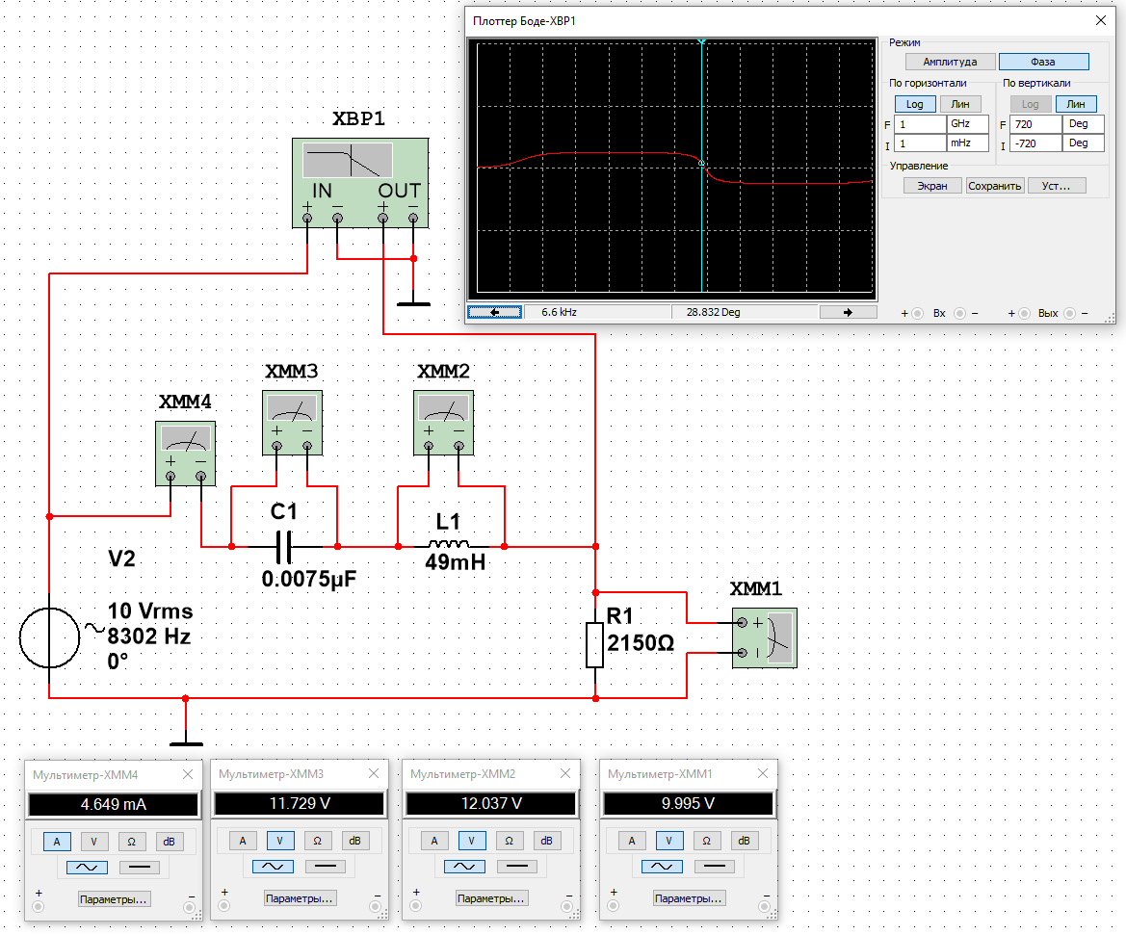

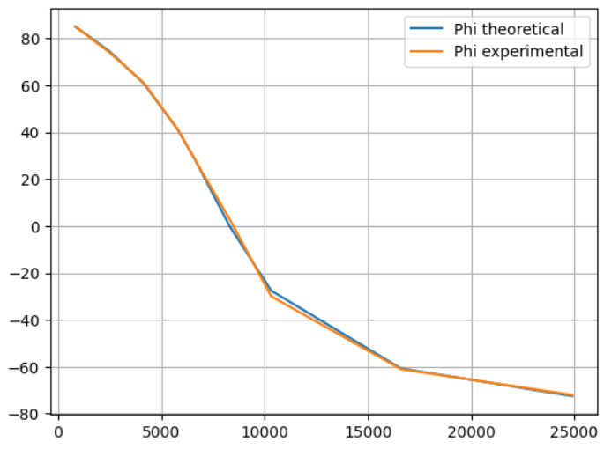

, град.

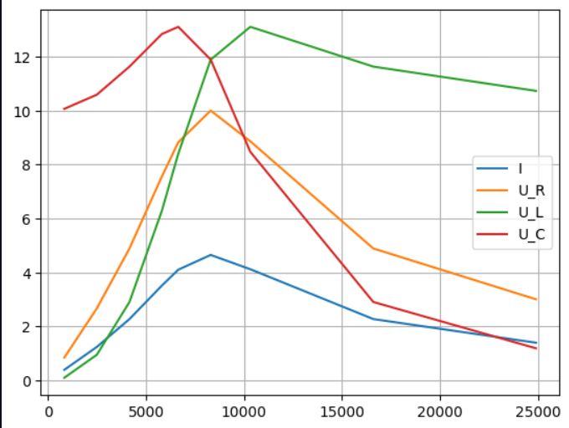

, мА

  
  
